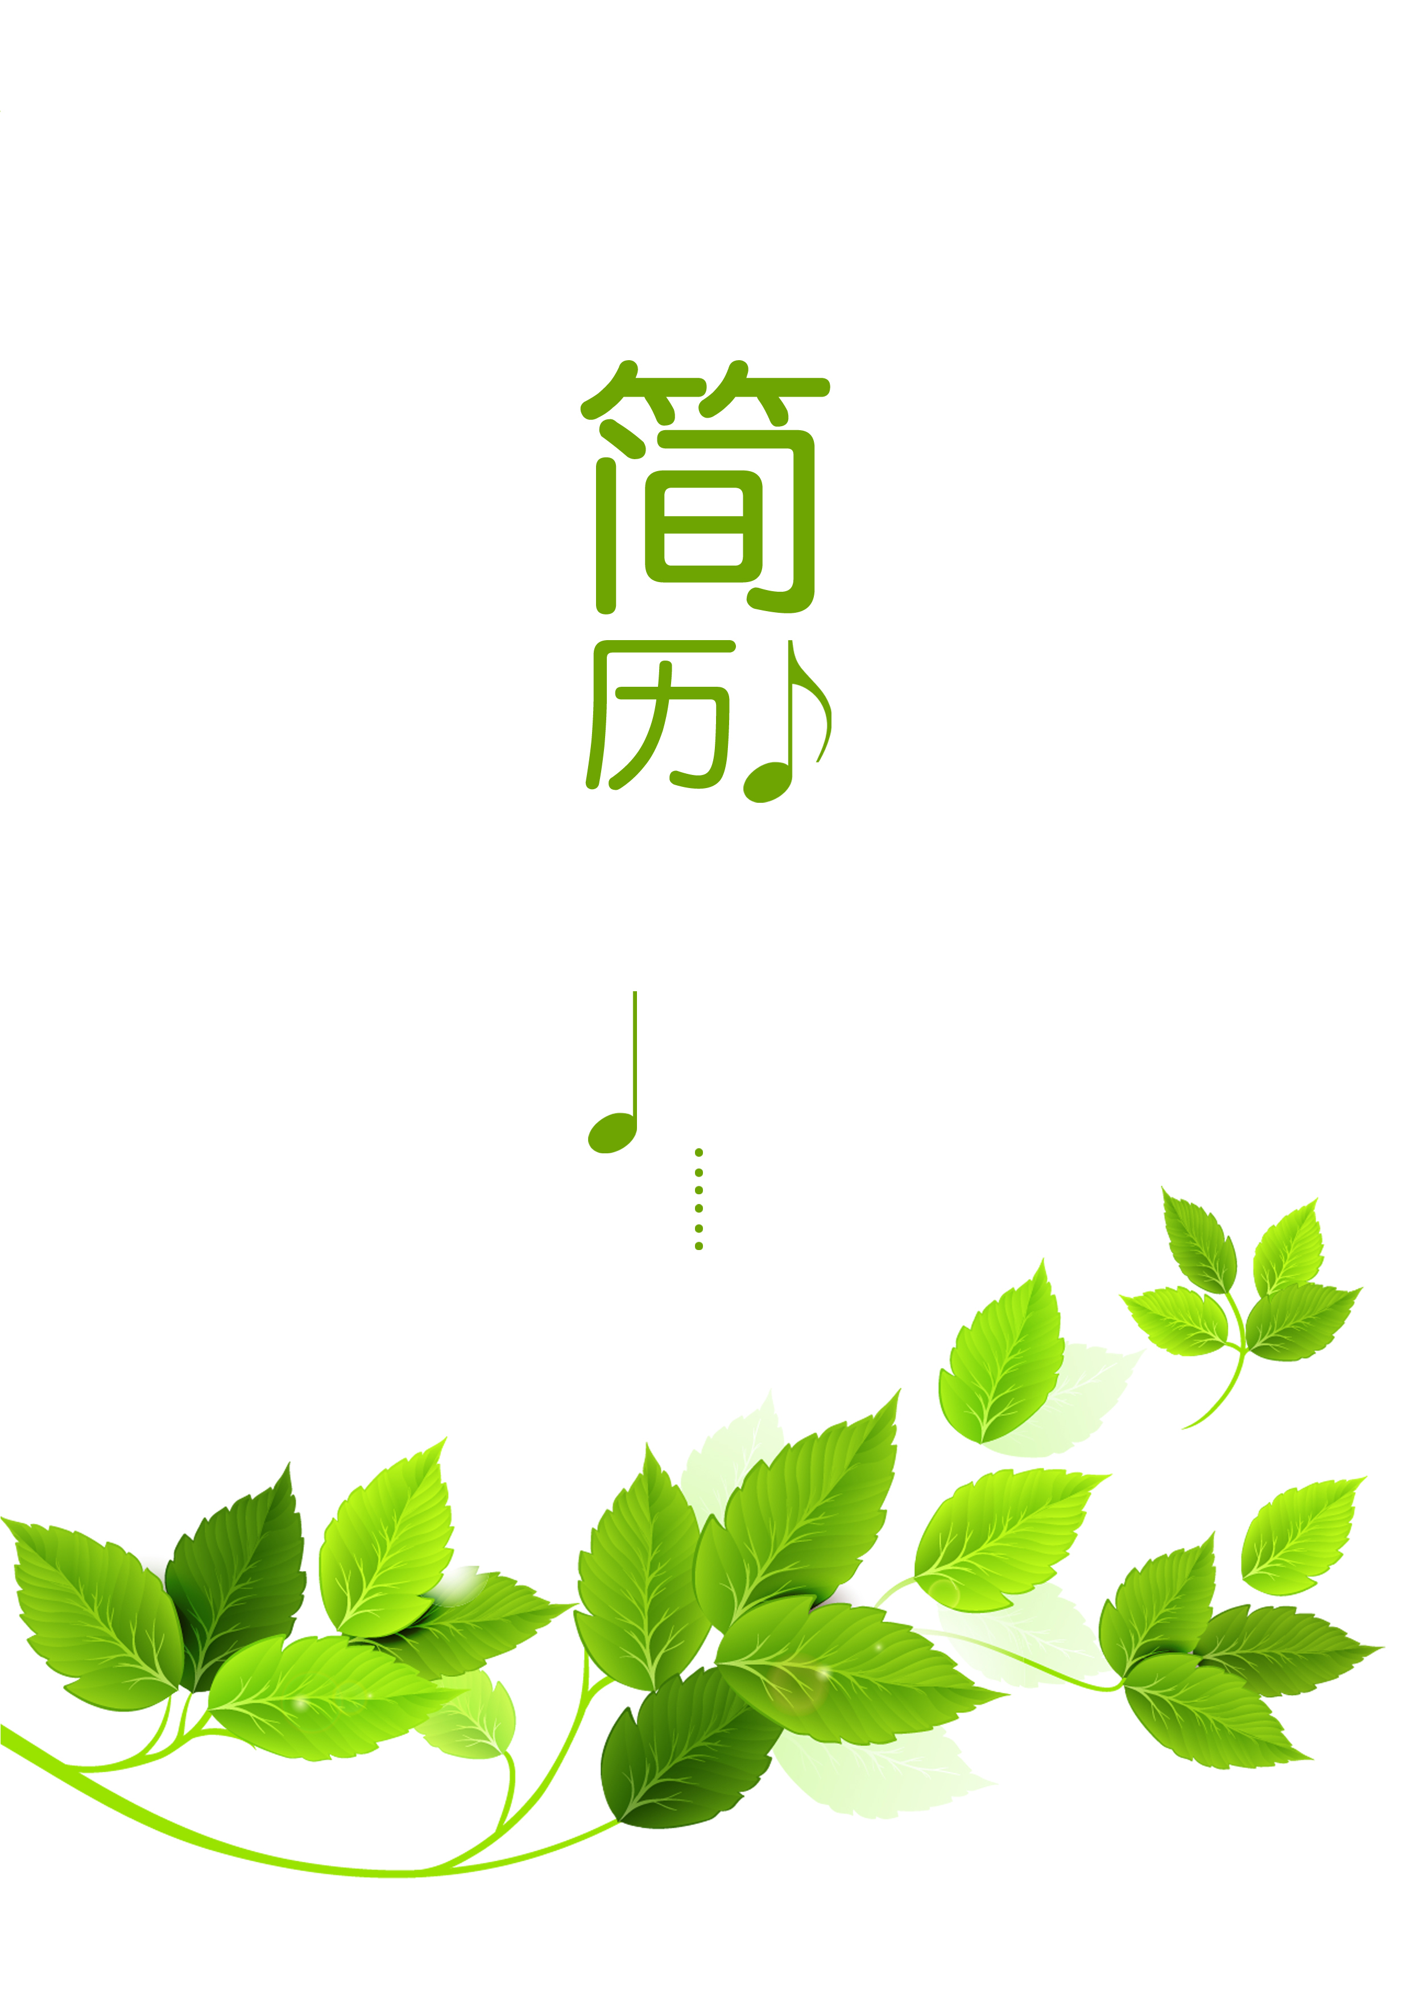

小萝卜

Personal resume

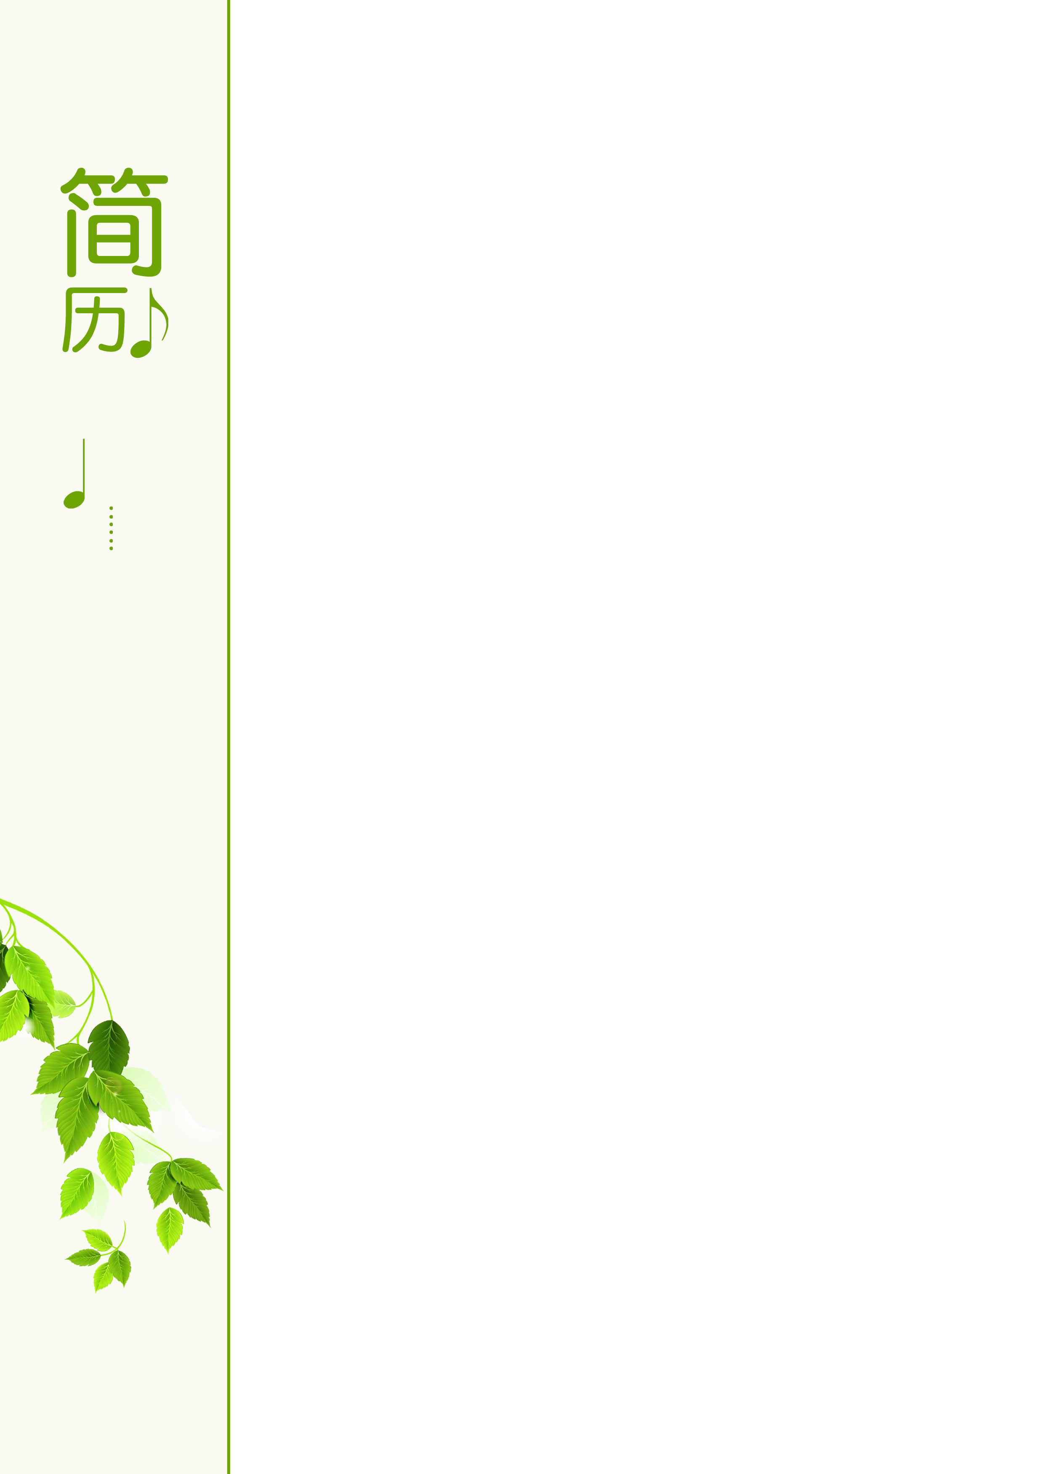

性 别： 女

出生年月：1995-08

政治面貌：团员

电 话：199-9999-9999

基本信息

姓 名：小萝卜

民 族：汉

籍 贯：北京

邮 箱：xiaochen@qq.com

地 址: 南宁

教育背景

小陈

Personal resume

2012.09-2016.06 北京师范学院 汉语文言文教育方向 本科

工作经历

**2016年2月-2016年7月 景明学校 班主任**

* 工作期间我工作积极主动，精益求精，在教学工作方面，虚心向其他老师请教，学习他们的教学方法，并与其共同探讨，认真专研教育教学。
* 在上课阶段，我充分发挥学生的主体性，教态自然大方，有亲和力，彰显新课改理念，得到了学校领导老师的一致好评。
* 在班主任工作方面，我积极深入学生，每天坚持早读，晚读，晚自习下到班级辅导学生学习，关心学生的生活。并每周根据学生的实际情况有针对性地开展主题班会，搞好班级建设。
* 在整个教学过程中，我虚心学习，踏实肯干，尽心尽责，工作出色，深受学生欢迎，得到了学校领导老师的一致好评。

**2015年9月-2016年1月 安县第一小学 班主任实习**

专业证书

* 中小学教师资格证
* 获普通话水平测试二级乙等证书

计算机水平

* ·通过全国高等学校计算机水平考试一级
* ·熟悉网络，精通办公自动化，熟练操作Microsoft Office，能独立操作及时高效的完成日常办公文档的编辑工作。

个人荣誉

* 在学院首届汉字听写大赛中文系赛区选拔中荣获团体第二名

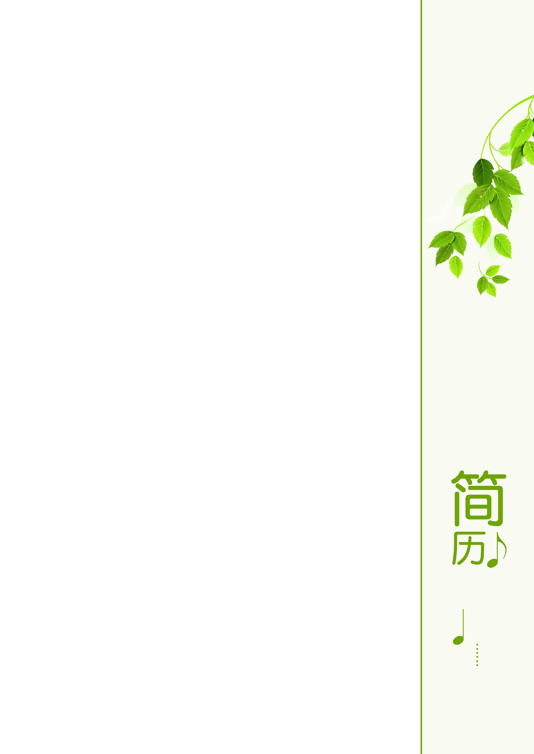

自荐信

尊敬的领导：

您好！非常感谢您在百忙之中查阅我的自荐材料，您的关注将翻开我人生崭新的篇章。

我叫小陈，女，共青团员，北京人，系北京师范学院师园学院汉语文言文(教育方向)2012届大学本科毕业生。我已经做好各方面的准备。我闻贵单位招聘语文老师，对照自身条件，认为符合贵单位的各项要求，谨向贵单位自荐。

1. **专业知识牢固，教学技能扎实**

大学四年，我自强不强，刻苦专研，努力学习各门专业课和基础课，并取得了优异的成绩。顺利通过了全国计算机一级考试和全国普通话二级乙等。在教学技能方面，我经常进行实战演练，积极参加学院组织的各项教学说课讲课大赛。在广西景明学校实习期间，我积极深入班级，悉心研究教法，虚心向师长求教，增强了自己的班级管理和教学能力。

1. **实践能力突出，综合素质优秀**

在校期间，我积极参加学校工作，大胆尝试校外实践，不断地提升完善自己。

1. **以学生为中心，热爱教育事业**

我一直对教育事业充满着热情，实习期间，我一直以学生为本，对待学生始终坚持“爱心，用心，恒心”的原则，目睹学生们的不断进步，我深感欣慰，我相信“天道酬勤”，成功属于不断为之奋斗的精灵，我愿为之不懈奋斗，如有机会进入贵单位，本人必将一如既往，尽职尽责，不负领导厚望。最后，衷心祝愿贵单位事业蓬勃发展！全体员工身体健康，工作顺利！

再次感谢您的查阅，并热切期盼您的回音。

此致

敬礼

自荐人：小萝卜

2016年7月16日

覃 素

Personal resume

小陈

Personal resume

小陈

Personal resume

